**Dobrý den, naši zelenáčci, maminky a tatínci,**

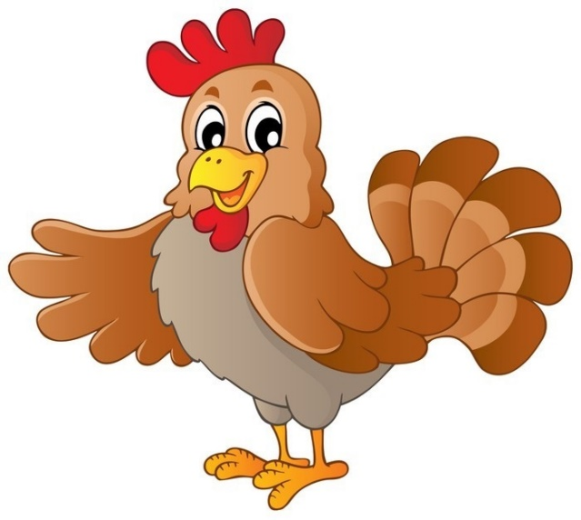doufáme, že jste si Velikonoce užili alespoň v rámci možností, a že se vám úkoly líbily 😊 Na tento týden jsme si pro vás připravily další aktivity na téma **„Hrálo si koťátko na trávníčku“**, neboli domácí, hospodářská a volně žijící zvířátka a jejich mláďátka.

Mějte se krásně a dávejte na sebe pozor.

Vaše paní učitelky ze zelené třídy 😊

4. TÝDEN – **HRÁLO SI KOŤÁTKO NA TRÁVNÍČKU**

**PŘEDŠKOLÁCI:**

**Grafomotorika**

• králík – str. 20 – jedním tahem

• ovečka – str. 23 – jedním tahem

• str. 15 – překreslit horní obrázky dolů

**Předčíselné představy**

• str. 10

• str. 16

• pejsek – geometrické tvary – vybarvit (každý tvar má svoji barvu) + pojmenovat

**Sluchové vnímání**

• str. 30 – každé písmenko jinou barvou, ať se v tom lépe vyznáte 😊

**Zrakové vnímání**

• str. 22

• zvířátka na farmě - najít zvířátka podle zadání + pojmenovat

• zvířátka v lese – najít zvířátka podle zadání + pojmenovat

**STŘEDŇÁCI:**

• kravička – najít 7 rozdílů

• kde bydlí zvířátka? + pojmenovat

• mláďata + pojmenovat

**MALÁCI:**

• omalovánky

**VÝROBKY:**

• sovička na kolíčku

• housenka z rukou

**AKTIVITY:**

• pexeso

• rozdělování knoflíků/kolíčků/špejlí do sklenic podle počtu

• sbírání víček/knoflíků kolíčkama

• hádanky (dole v příloze)

**BÁSNIČKA**

**ZAJÍČEK**

Jednou, dvakrát dupne,

do své jamky hupne.

A co ve své jamce?

Přitulí se k mamce.

**PÍSNIČKY**

„Když jsem já sloužil“ – Čiperkové

<https://www.youtube.com/watch?v=Kpaf7HwiTkY>

„Mravenec“ – Míša Růžičková

<https://www.youtube.com/watch?v=9dzYyEi6LEk>

„Žabák“ – Míša Růžičková

<https://www.youtube.com/watch?v=QP3Ojn5dbxY>

**POHÁDKY**

• Povídat si o pohádce, co jste viděli, co se tam stalo…

„Jak si pejsek s kočičkou dělali dort“

<https://www.youtube.com/watch?v=Ph0hzjLMbJw>

„Pat & Mat – Psí bouda“

<https://www.youtube.com/watch?v=tZxd_IM4ZOc>

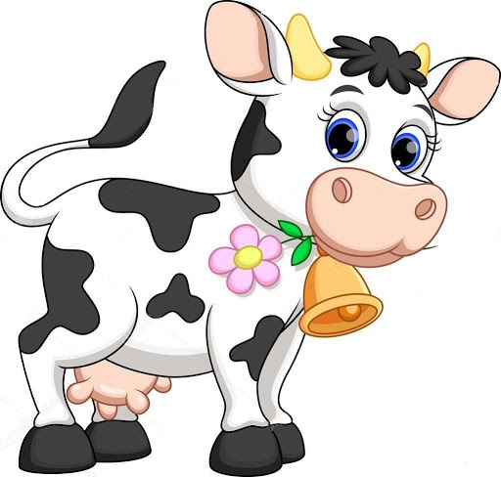

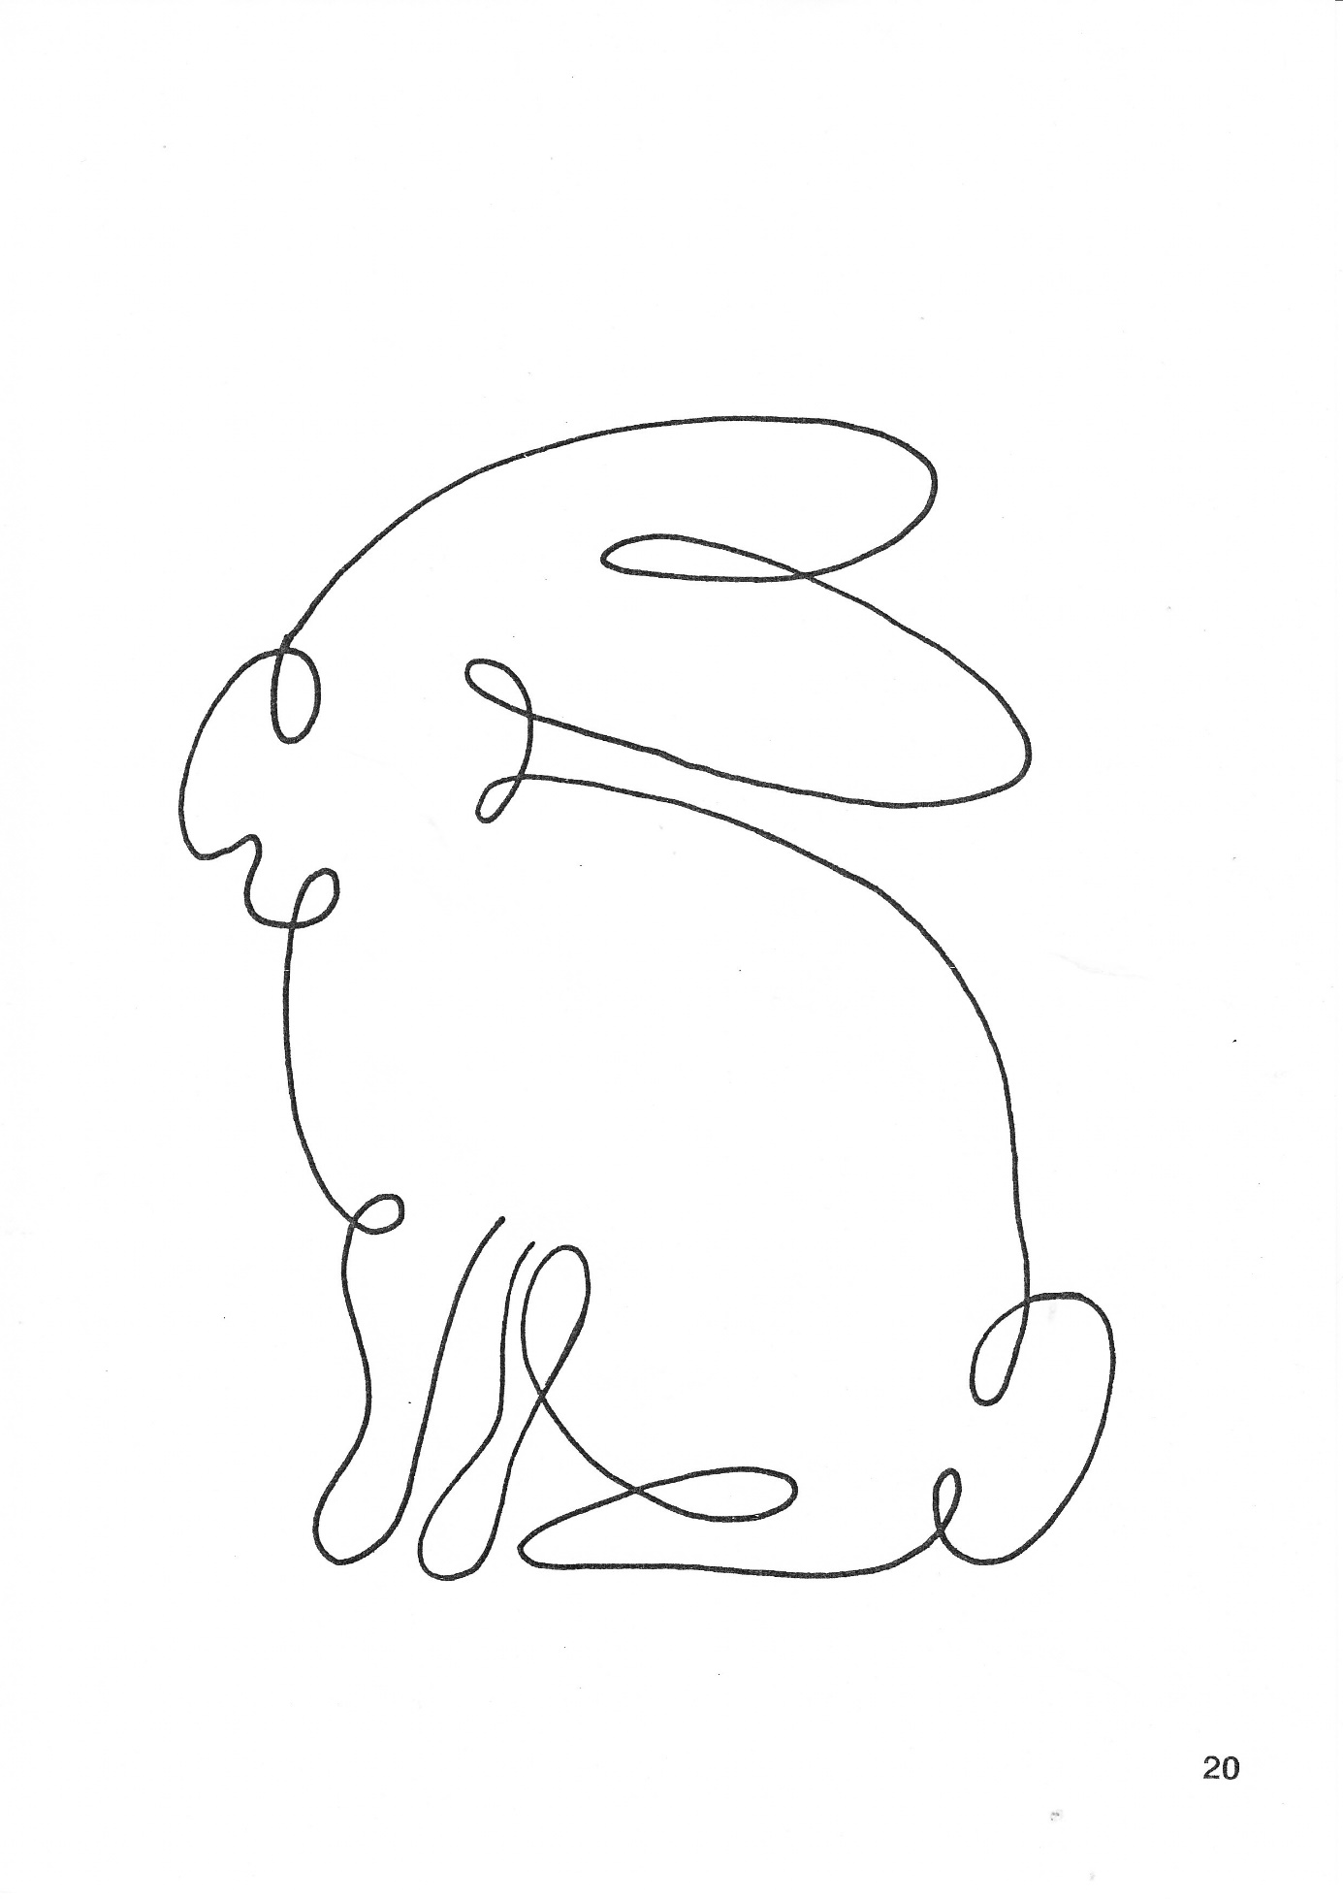

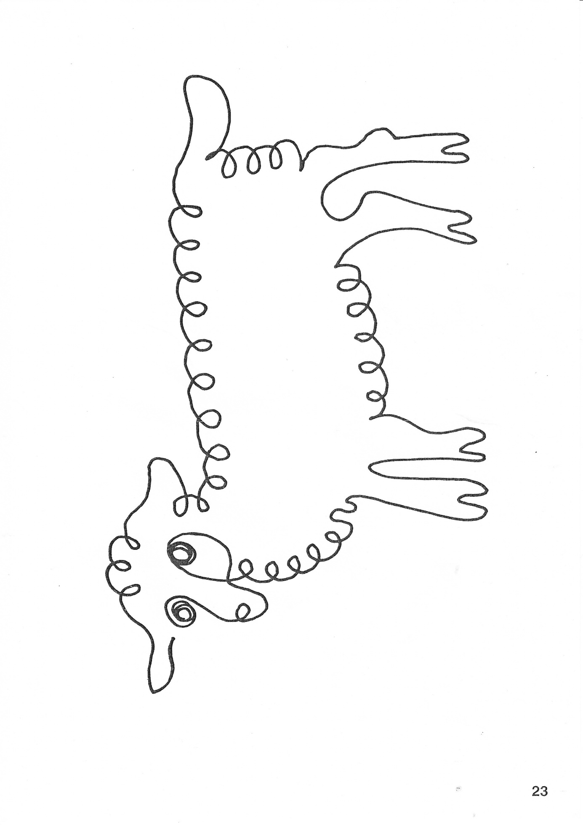

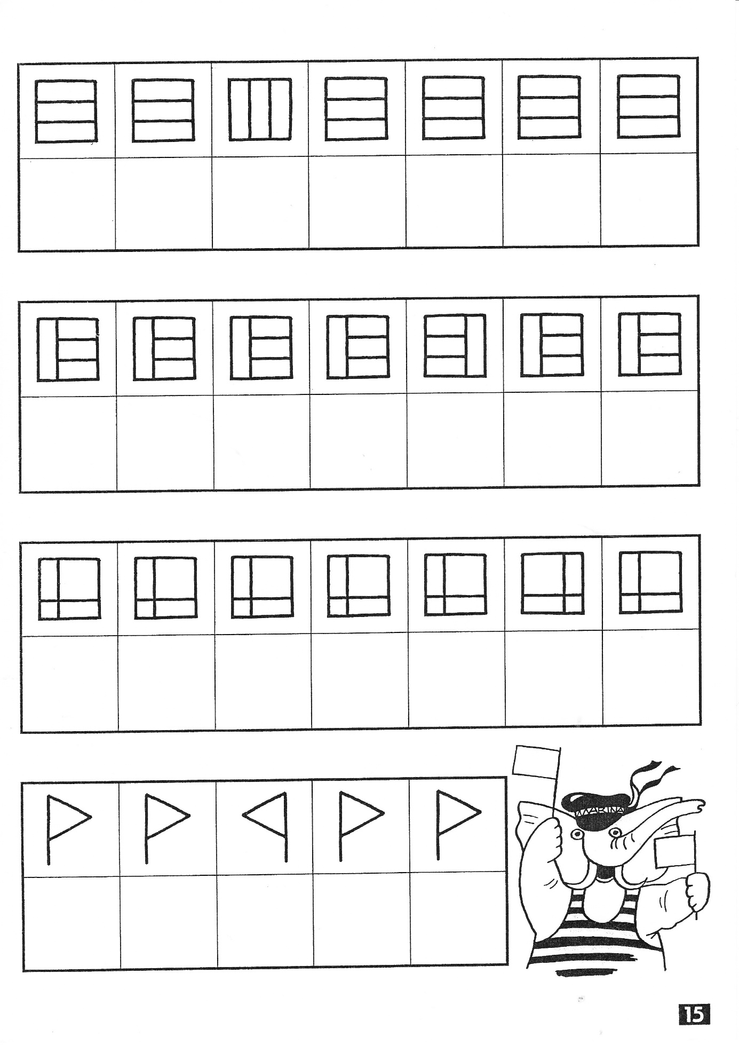

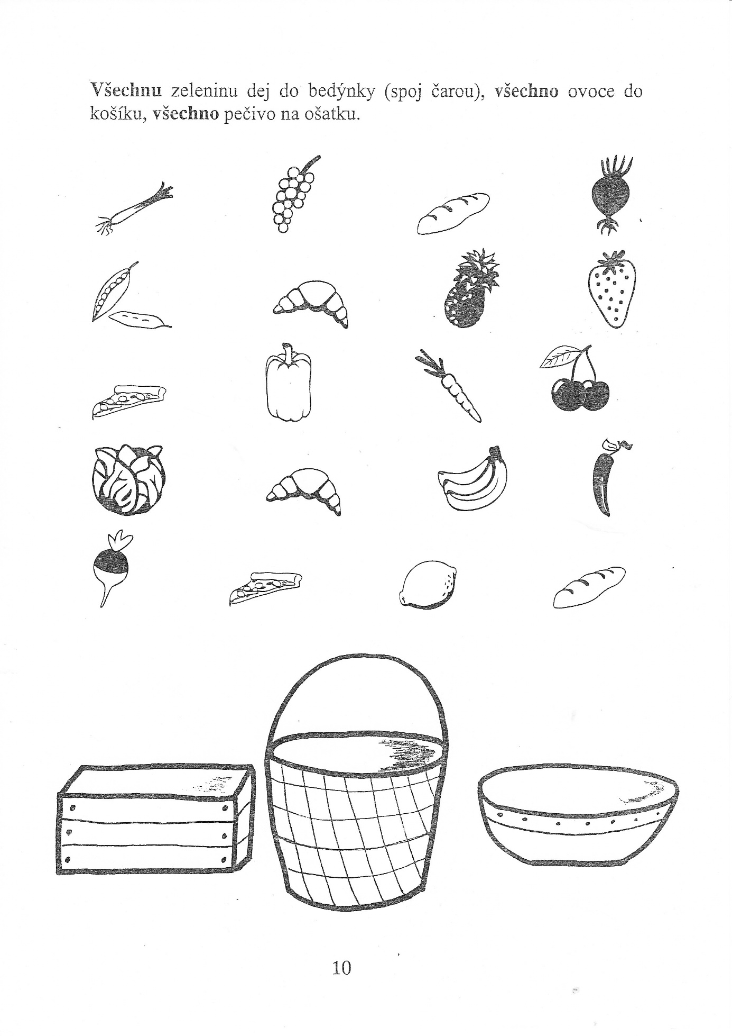

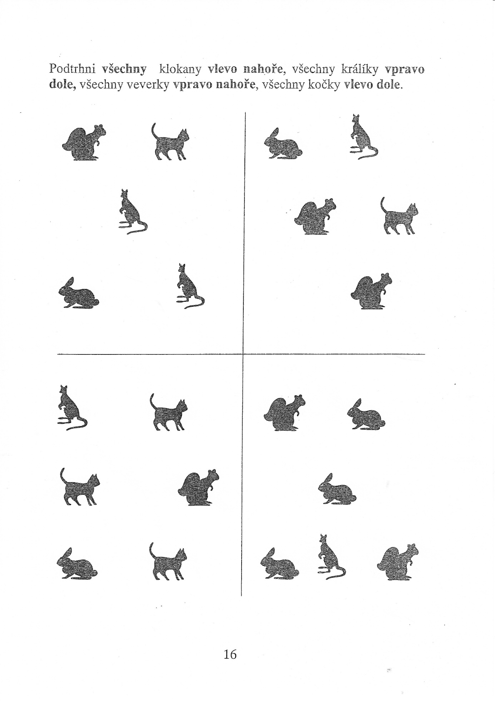

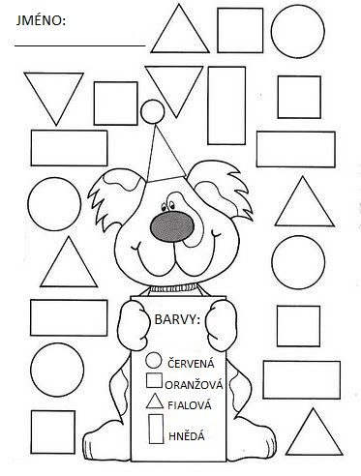

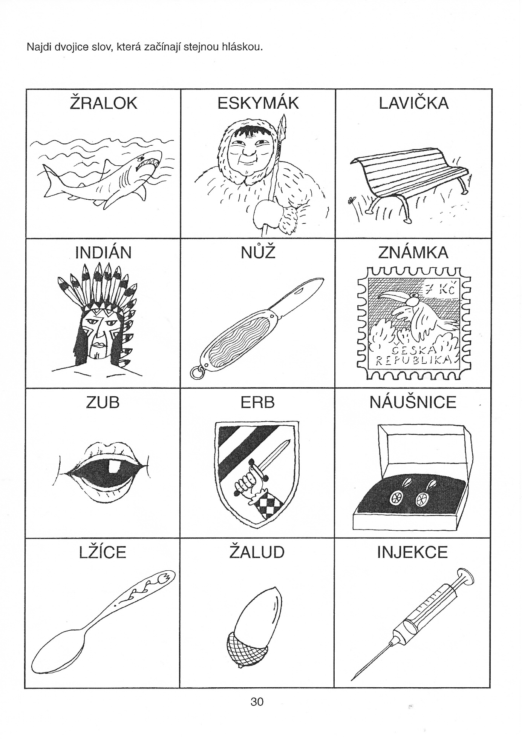

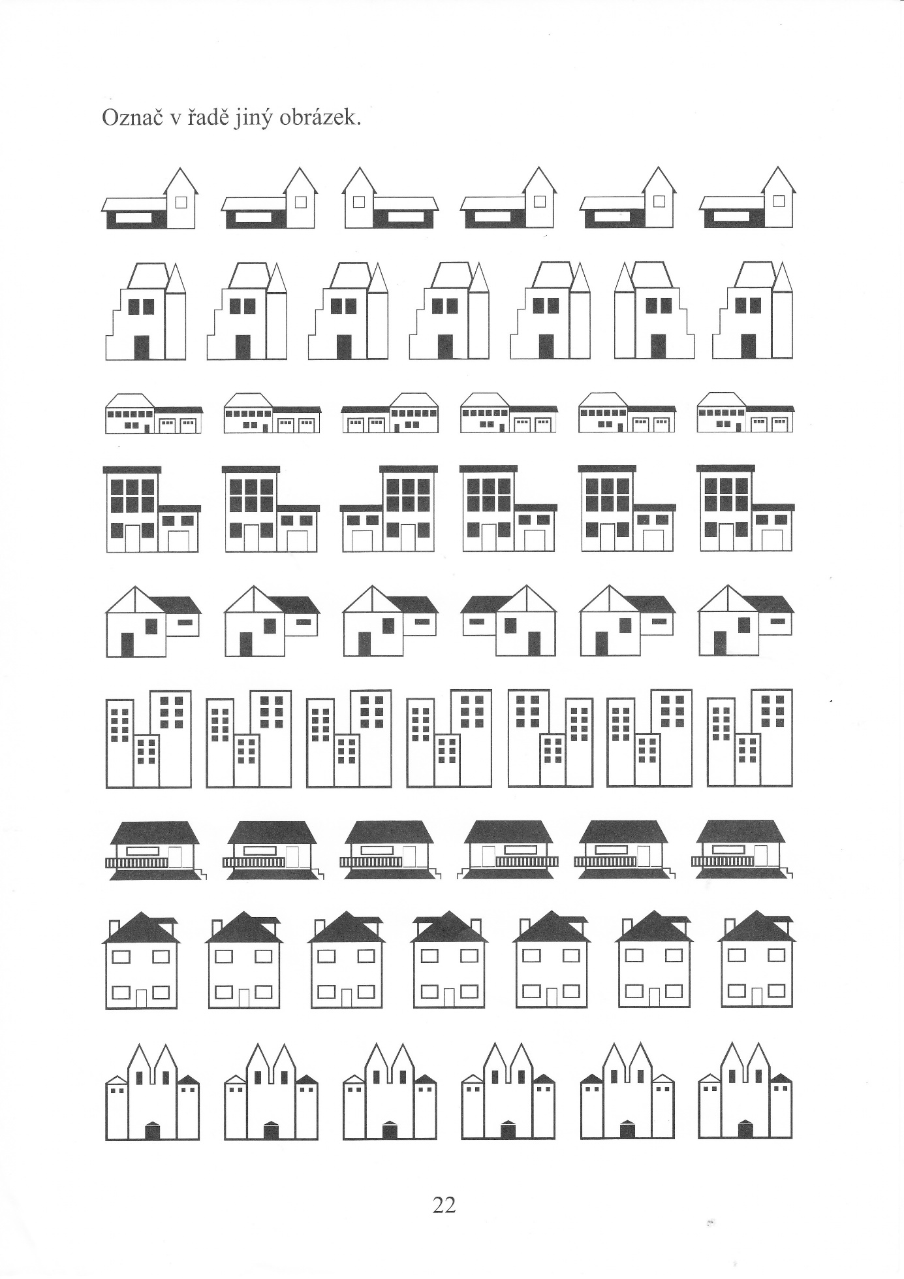

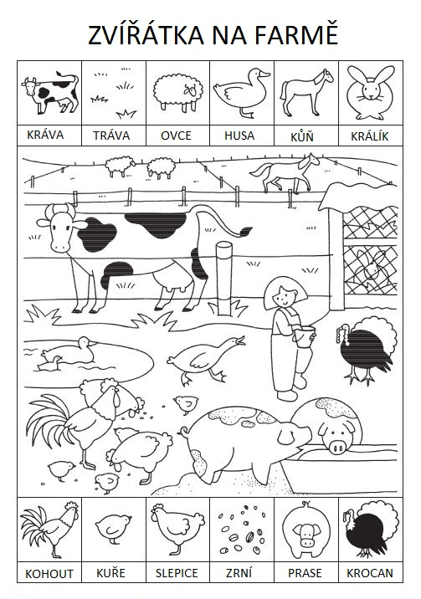

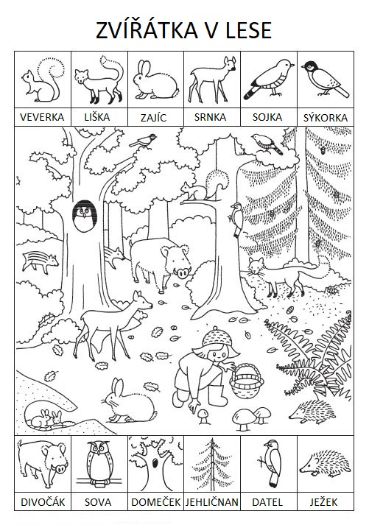

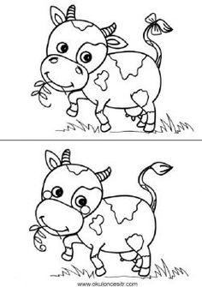

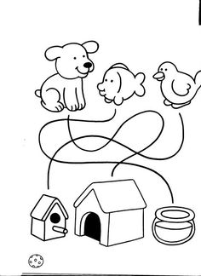

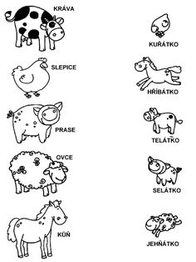

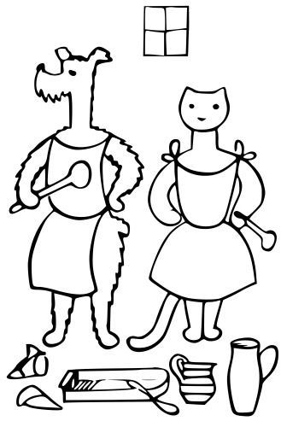

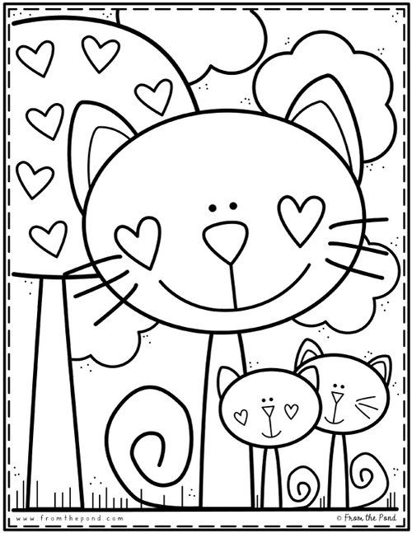

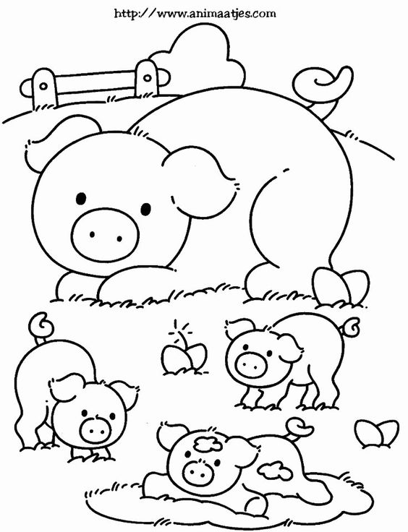

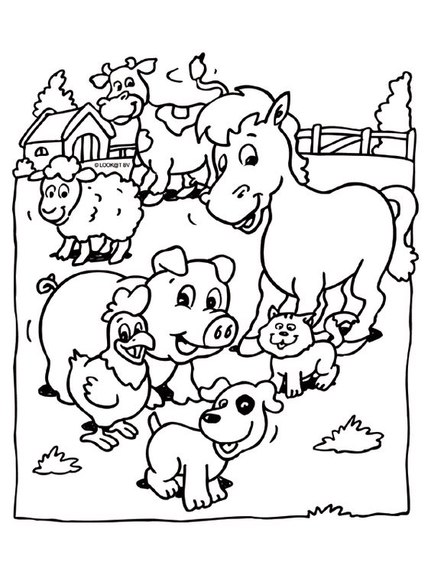

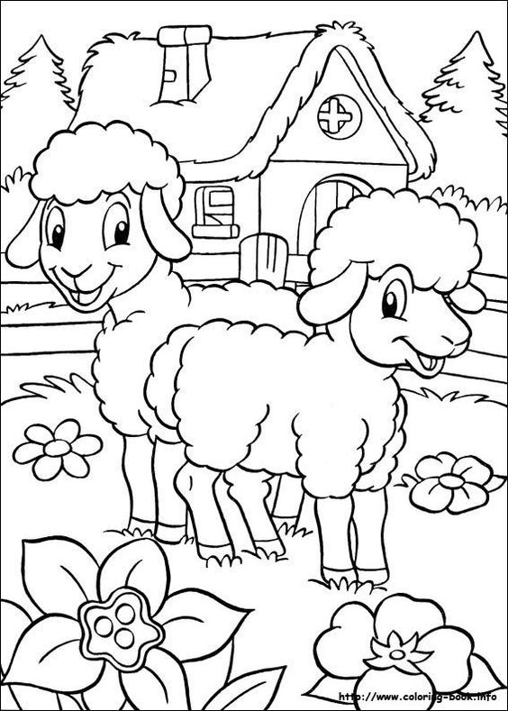

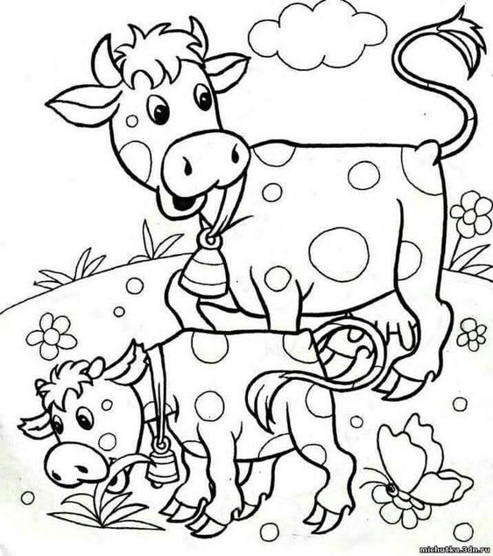

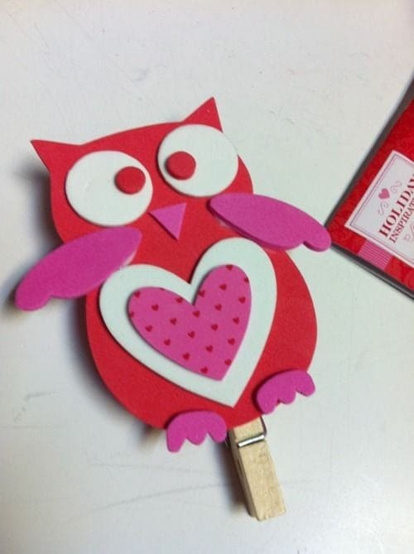

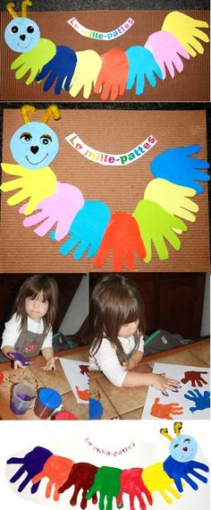

**HÁDANKY**

Malý velký, bílý, černý, svému pánu vždycky věrný. Ocáskem vrtí z radosti, pochutnává si na kosti. Víte, kdo tak nahlas štěká, kdo zloděje v noci leká, kdo uhlídá dům i ves? (pes)

Celé týdny trávu žvýká, aby dala krajáč mlíka. Nepospíchá, má dost času, rohy nosí pro okrasu. I když nemá žvýkačku, ustavičně žvýká, maminku má rohačku a tatínka býka. (kráva)

Když udělá ko-ko-ko, načechrá si peří, bude vejce naměkko, pro mne na večeři. Obilí i zrnko máku hned si vezme do zobáku. Za to snáší vajíčka. (slepice)

Nejraději za pecí přikrčena líná, v očích se jí rozsvěcí, když na kořist číhá. -chytá myši, je přítulná. (kočka)

Červenou čepičku nosí a k tomu černý šat, titulem „doktor lesa“ se honosí, je ho slyšet zaťukat. (datel)

Z dřevěného domečku ohlašuji čas, a není mi to líto do cizích hnízd svá vajíčka klást. (Kukačka)

Ocásek jak metličku, nechytíš mne hošíčku. Dříve než ty vyjdeš z domu, běhám už v koruně stromu. Můžu mít zrzavoučký, hnědý i černý kožíšek, na snídani ráda si dám šišku nebo oříšek. (veverka)

Uši jako oslíček, ocásek jak králíček, kožíšek jak myška, mrkvičku či salátek rád si dám do bříška. (zajíc)

Hú, hú, hú strašidelně houkám, na vše kolem ze stromu se koukám. Při letu jsme tiší a chytáme myši. (sova)

Já jsem šelma veliká, každý přede mnou utíká. Před zimou já chodím spát, když se vzbudím tak mám hlad. Žeru všechno, co je k jídlu i med včelek si nabídku. (medvěd)